Prüflösung für implantierbare Neuroelektroden
Materialprüfung in der Medizintechnik

ZwickRoell, August 2022. Zunehmend werden in der Medizin implantierte Neuroelektroden verwendet – also Elektroden, die Patienten permanent eingesetzt werden und als Schnittstellen zu Gehirn oder Nerven dienen. Beispiele sind Hirnschrittmacher oder der Einsatz in der Schmerztherapie. Um das empfindliche Gewebe zu schonen, darf das Material nicht zu dick und steif sein und muss gleichzeitig der Belastung im Körper standhalten. Dies muss der Hersteller durch entsprechende Prüfungen sicherstellen. Das Unternehmen CorTec aus Freiburg ist spezialisiert auf die Herstellung von Elektroden-Arrays aus Implantat-Materialien sowie von implantierbaren Kabeln aus biokompatiblen Drähten und Silikonschläuchen. Für die Qualitätssicherung und Produktentwicklung setzt das Unternehmen auf eine Prüflösung von ZwickRoell.

CorTec nutzt die Tischprüfmaschine zwickiLine für Prüfkräfte bis 2,5 kN. Mit ihr prüft das Unternehmen die hochempfindlichen Silikonschläuche, die für die Elektroden- und Leitungsummantelung eingesetzt werden. Außerdem untersucht die Maschine Drähte mit Durchmessern von 70 bis 500 µm aus biokompatiblen Metallen wie Gold, Platin, Iridium und beschichtetem Kupfer. Schläuche und Drähte müssen in Zugrichtung getestet werden.
Die Tischprüfmaschine zwickiLine ist für Prüfkräfte bis 5 kN erhältlich. Sie eignet sich für die Forschung und Entwicklung ebenso wie für die laufende Qualitätssicherung. Für die verschiedensten Anwendungen bietet sie eine umfangreiche Auswahl an Zubehör.
Eine der Herausforderungen dabei ist das sichere und nicht zerstörende Halten der Proben. Zum Halten der Silikonschläuche verwendet CorTec beidseitig schließende Pneumatik-Probenhalter von ZwickRoell mit einer Haltekraft von 200 N. Für die sehr dünnen Drähte kommen Keil-Schraub-Probenhalter mit Keramikeinsätzen zum Einsatz, die die Drähte sicher fixieren.

Nach Durchführung der Zugversuche übergibt die zwickiLine die gemessenen Kräfte an die Prüfsoftware testXpert III. Mit der Option „Nachvollziehbarkeit“ erfüllt testXpert III die besonderen Anforderungen an sicherheitskritischen Prüfungen bezüglich Nachvollziehbarkeit und Dokumentation umfassend. Alle Fertigungsschritte werden in qualifizierten und ständig kontrollierten Umgebungen (ISO 14644-1 Klasse 6 – 9 Reinräume) durchgeführt.

CorTec bedient weltweit Kunden in Forschung und Industrie, die Grundlagenforschung betreiben oder Therapien für neurologische Erkrankungen entwickeln. Das Unternehmen kooperiert zudem eng mit mehreren Universitätskliniken und Forschungsinstituten. Die Erfahrungen im akademischen sowie im medizinischen Umfeld haben CorTec von ZwickRoell als Lieferanten überzeugt.

Kontakt ZwickRoell Kontakt Presseagentur
ZwickRoell GmbH & Co. KG awikom gmbh
Wolfgang Mörsch Verena Hladik
August-Nagel-Str. 11 Otto-Hahn-Ring 3-5
89079 Ulm 64653 Lorsch
Tel: +49 (0) 7305-10-763 Tel: +49 (0) 6251-17550-10
wolfgang.moersch@zwickroell.com verena.hladik@awikom.de
www.zwickroell.com www.awikom.de

Link zur englischen Version: Innovative Testing Solution for Implantable Neuroelectrodes | ZwickRoell

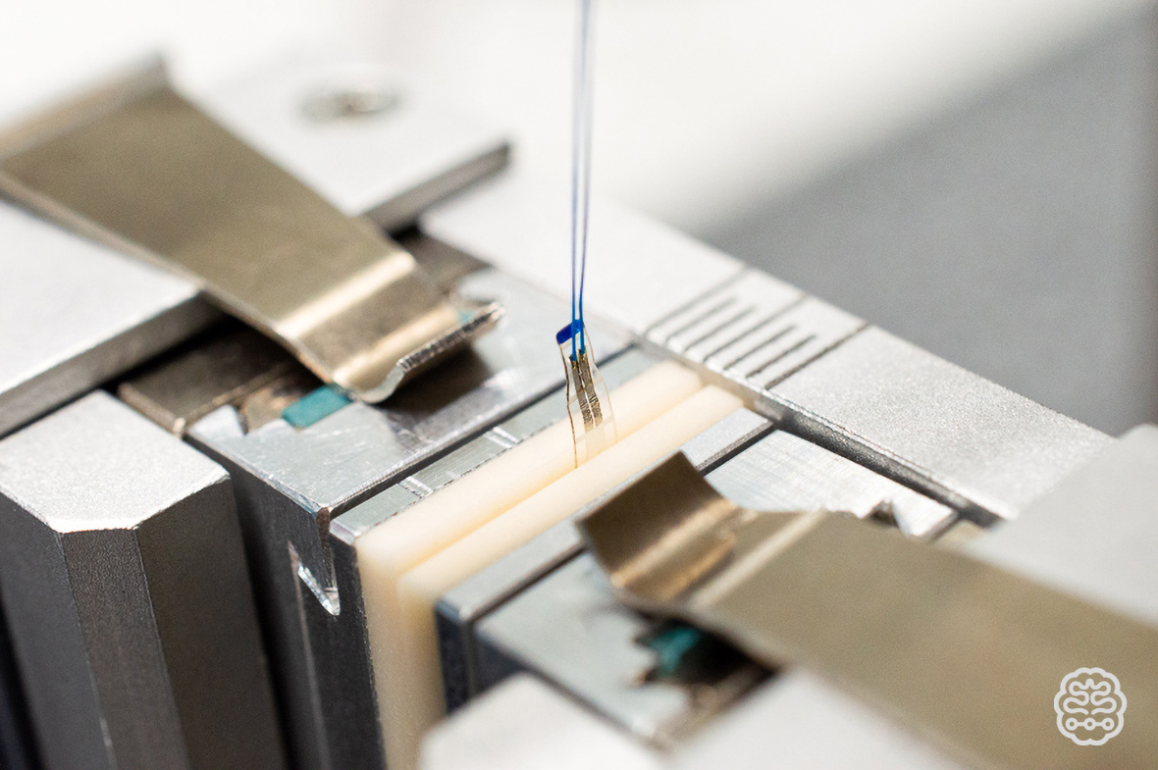
Mit der Prüfmaschine zwickyLine prüft CorTec Komponenten für implantierbare Neuroelektroden.
(Bildquelle: CorTec)

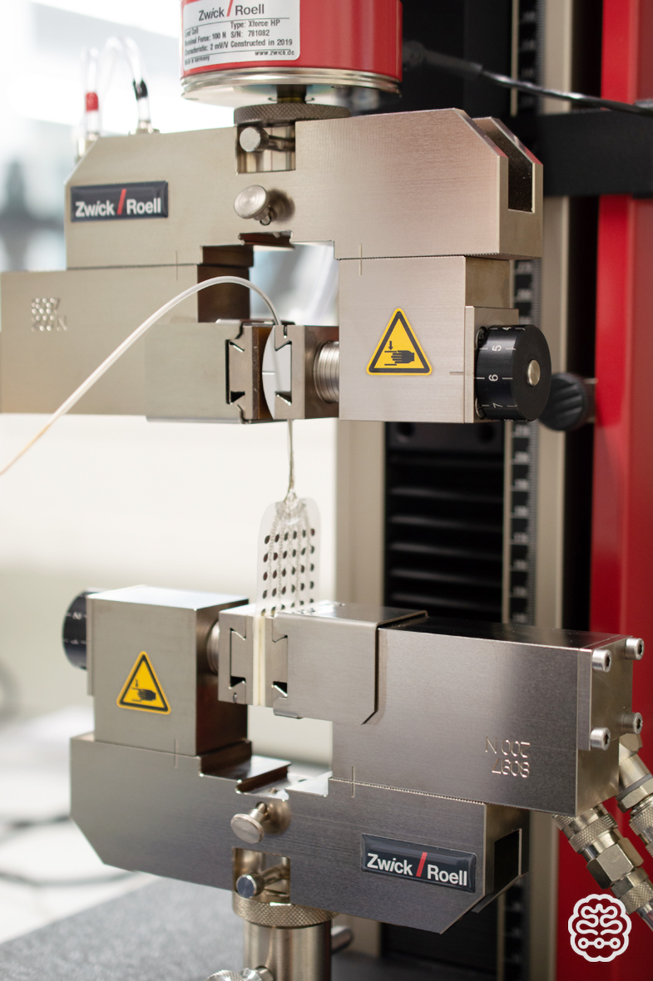
Zum Halten der Silikonschläuche kommen pneumatische Probenhalter zum Einsatz, die dünnen Drähte werden mit Keil-Schraub-Probenhaltern und Keramikeinsätzen fixiert.
(Bildquelle: CorTec)

Über die ZwickRoell Gruppe
Kunden der ZwickRoell Gruppe profitieren von über 160 Jahren Erfahrung in der Material- und Bauteilprüfung. ZwickRoell ist weltweit führend in der statischen Prüfung und verzeichnet ein signifikantes Wachstum bei Betriebsfestigkeitsprüfsystemen. In Zahlen ausgedrückt: Im Geschäftsjahr 2021 erzielte das Unternehmen einen Umsatz von 255 Mio. EUR. Zur Firmengruppe ZwickRoell gehören mehr als 1.650 Mitarbeiter und Produktionsstandorte in Deutschland (Ulm, Bickenbach), Großbritannien (Stourbridge) und Österreich (Fürstenfeld). Das Unternehmen verfügt über weitere Niederlassungen in Frankreich, Großbritannien, Spanien, USA, Mexiko, Brasilien, Singapur und China, sowie weltweite Vertretungen in
56 Ländern. Weitere Informationen auf www.zwickroell.com
Text und druckfähiges Bildmaterial unter pr.awikom.de/zwick

